**Созвездие сказок Х.К.Андерсена**

**Видеоконкурс**

**/2-3 классы/**

28 марта в библиотеке в рамках Недели детской книги было проведено мероприятие – **видеоконкурс «Созвездие сказок Х.К.Андерсена».**

Мероприятие подготовлено и проведено заведующей библиотекой Галиной Эдвардовной Дежиц.

*** Цель проведения:*** познакомить учащихся с биографией великого писателя и проверить знания ребят сказок Андерсена.

В мероприятии приняли участие уч-ся 2-х и 3-х классов из пришкольного лагеря.

02 апреля родился любимый всеми сказочник Ханс Кристиан Андерсен. И поэтому невозможно в дни Недели детской книги не вспомнить о его творчестве. Х.К.Андерсен оставил нам богатое литературное наследие: два десятка пьес, пять романов, множество очерков и стихотворений. И всё-таки, главное, чем славен писатель, ˗ это сказки. А их у него более ста семидесяти!

Волшебные, фантастические и в то же время абсолютно реалистичные, они вмещают в себя мир чудаков и мудрецов, королей и нищих, учёных, крестьян, студентов, служивых, птиц, животных, растений… В сказках Андерсена живут природа, любовь, добро, честь. Все истории очень разные, иногда очень грустные, иногда смешные. Но при этом все истории остаются лиричными, поэтичными, напевными и с лукавинкой.

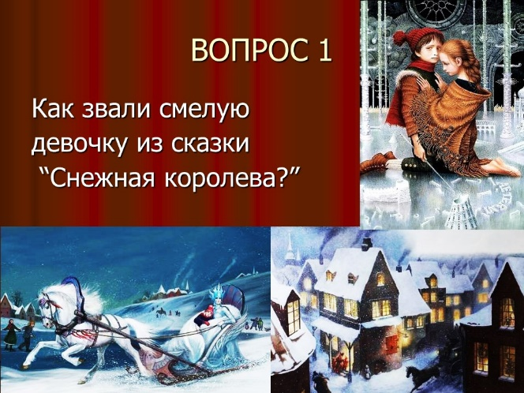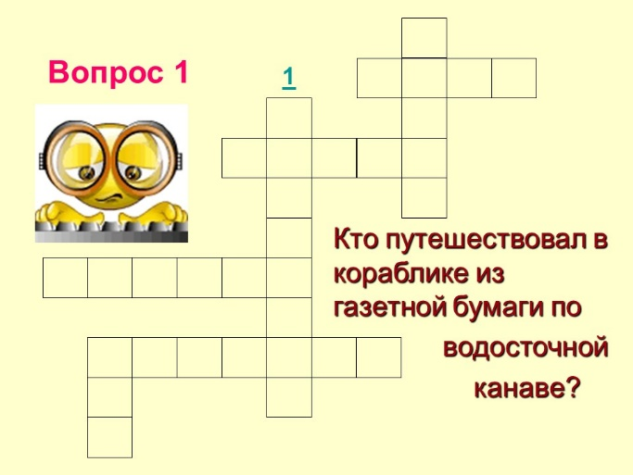Видеоконкурс помог ребятам еще раз погрузиться в этот удивительный мир. Вначале мероприятия ребята познакомились с биографией писателя: узнали, как прошло детство Ханса Кристиана, чем он увлекался, когда впервые начал сочинять свои сказочные истории. Затем посмотрели буктрейлер по творчеству великого писателя, освежили в памяти некоторые его сказки и показали прекрасные знания во всех заданиях конкурса, доказав, что они любят и знают сказки Андерсена. Особенно понравилось детям разгадывать кроссворд «Литературные герои сказок Андерсена».

После проведенного мероприятия ребята захотели взять почитать сказки Андерсена, чтобы еще раз окунуться в их волшебный и чарующий мир.

Фотографии мероприятия см. в разделе «Фотоальбомы» на страничке «Информационно-библиотечный центр»